令和６年度介護保険施設等の運営における留意事項について（運営関係）

この資料には、介護保険施設等を運営するにあたり、ご留意いただきたい事項を記載しています。項目ごとに対象サービスを記載していますので、事業所ごとに該当する項目を確認していただくようにお願いします。

# １．経過措置期間が終了した事項について

令和３年度介護報酬改定のうち、令和６年３月３１日までの経過措置を設けられていた事項です。令和６年4月1日にて措置期間満了となりますのでご注意ください。

**①感染症対策の強化**

対象：全サービス

　感染症の発生及びまん延等に関する取組の徹底を求める観点から、別紙のとおり感染対策に関する取組が義務づけられました。

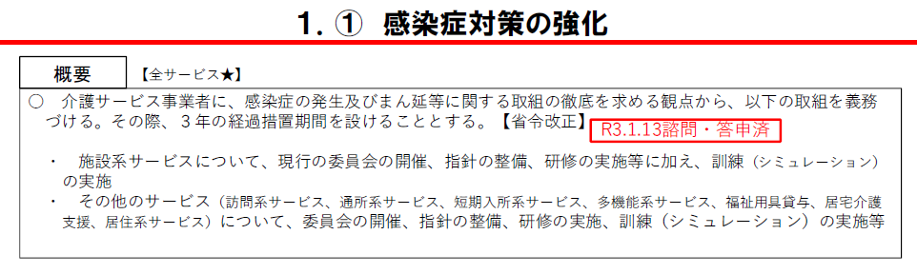

**②業務継続に向けた取組の強化**

対象：全サービス

感染症や災害が発生した場合であっても、必要な介護サービスが継続的に提供できる体制を構築する観点から、 業務継続に向けた計画等の策定、研修の実施、訓練（シミュレーション） の実施等が義務づけられました。

※業務継続計画未策定減算（経過措置：令和7年3月31日までの間、感染症の予防及び蔓延の防止のためも指針の整備及び非常災害に関する具体的計画の策定を行っている場合には、減算を適用しない）がありますのでご注意ください。

厚生労働省：介護施設・事業所における業務継続計画（BCP）作成支援に関する研修

https://www.mhlw.go.jp/stf/seisakunitsuite/bunya/hukushi_kaigo/kaigo_koureisha/douga_00002.html

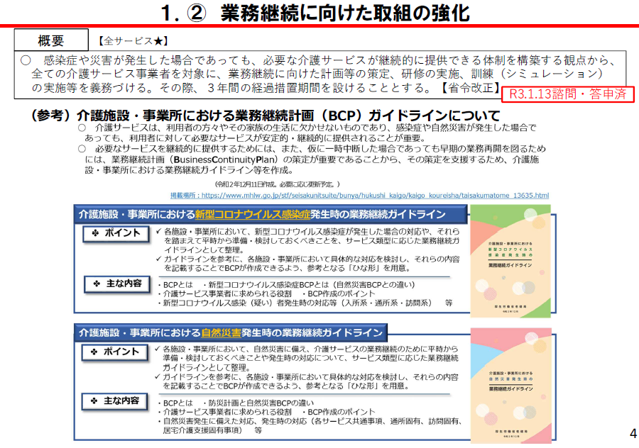

**③認知症介護基礎研修の受講の義務づけ**

対象：全サービス

認知症についての理解の下、本人主体の介護を行い、認知症の人の尊厳の保障を実現していく観点から、介護に関わる全ての者の認知症対応力を向上させていくため、介護サービス事業者に、介護に直接携わる職員のうち、医療・福祉関係の資格を有さない者について、認知症介護基礎研修を受講させるために必要な措置を講じることが義務づけられました。

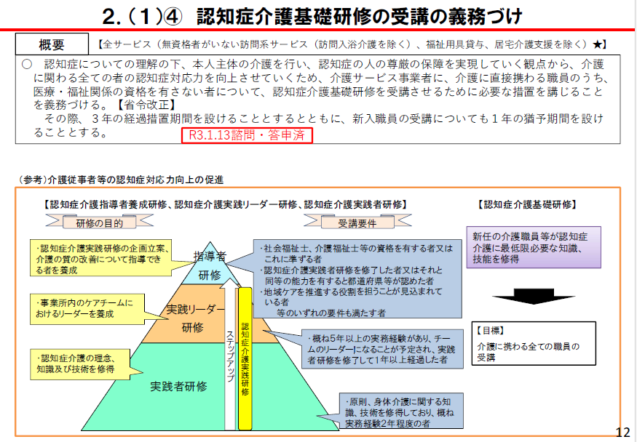

**④施設系サービスにおける口腔衛生管理の強化**

対象：施設サービス・地域密着型介護老人福祉施設入所者生活介護

口腔衛生管理体制を確保するよう促すとともに、状態に応じた丁寧な口腔衛生管理を更に充実させるため、口腔衛生管理体制加算を廃止し、同加算の算定要件の取組を一定緩和した上で、基本サービスとして、口腔衛生の管理体制を整備し、入所者ごとの状態に応じた口腔衛生の管理を行うこととされました。

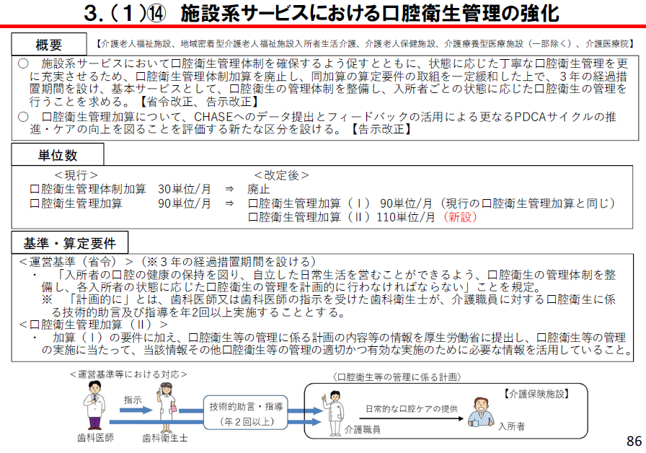

**⑤施設系サービスにおける栄養ケア・マネジメントの充実**

対象：施設サービス、地域密着型介護老人福祉施設入所者生活介護

従来の栄養マネジメント加算の要件を包括化され、基本サービスとして入所者の栄養状態の維持及び改善を図り、自立した日常生活を営むことができるよう、各入所者の状態に応じた栄養管理を計画的に行うことが義務付けられました。

令和６年4月1日より栄養管理の基準を満たさない場合は栄養管理に係る減算が適用になりますのでご注意ください。

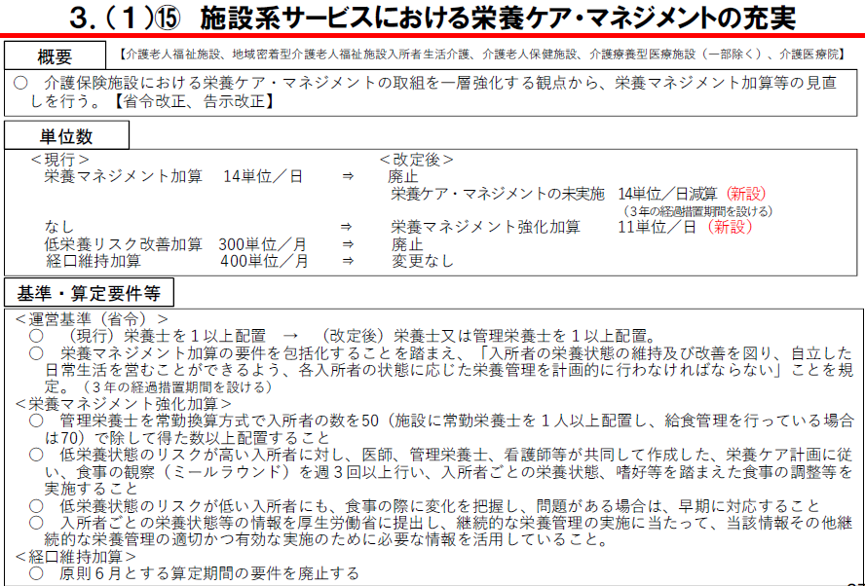

**⑥高齢者虐待防止の推進**

対象：全サービス

利用者の人権の擁護、虐待の防止等の観点から、虐待の発生又はその再発を防止するための委員会の開催、指針の整備、研修の実施、担当者を定めることが義務づけられました。

なお、令和6年4月1日より基準を満たさない場合は高齢者虐待防止措置未実施減算が適用されますのでご注意ください。

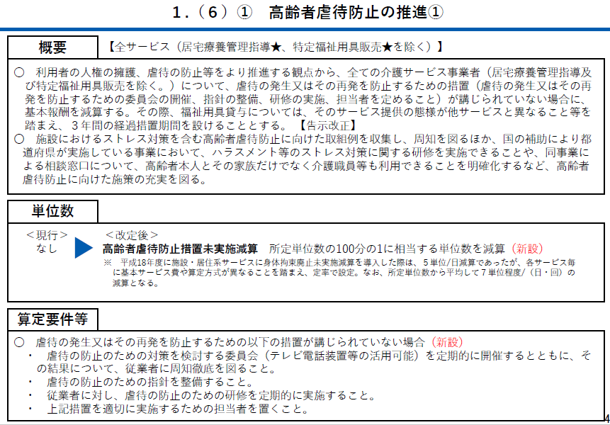

# ２．令和６年度介護報酬改定について

対象：全サービス

厚生労働省のホームページに令和６年度の介護報酬改定に関する通知等が掲載されております。関係するサービスや事業所で算定している加算の要件等について、再度ご確認ください。

厚生労働省：令和６年度介護報酬改定について

<https://www.mhlw.go.jp/stf/newpage_38790.html>

# ３．加算等の算定要件についての確認について

①サービス提供体制強化加算　対象：全サービス

　サービス提供体制強化加算を届け出た事業所において、翌年度以降においても引き続き同じ区分を算定する場合、算定する年度の前年度（３月を除く。）の職員の割合の平均が、算定要件を満たしているかどうかを必ず確認したうえ、算定根拠資料を事業所内で保管してください。

　なお、確認の結果、算定要件を満たしていないことが判明した場合は、速やかに当該加算の取り下げを行ってください。

②・日常生活継続支援加算　対象：介護老人福祉施設・地域密着型介護老人福祉施設入所者生活介護）

・入居継続支援加算　対象：（介護予防）特定施設入居者生活介護

　日常生活継続支援加算及び入居継続支援加算を届け出た事業所において、届出月の翌月以降においても、事業所において入所者の割合や職員の割合が算定要件を満たしているかどうかを毎月必ず確認したうえで算定根拠資料を事業所内で保管してください。

　なお、確認の結果、算定要件を満たしていないことが判明した場合は、速やかに当該加算の取り下げを行ってください。

# ４．科学的介護情報システム（LIFE）について

対象：全サービス

1. LIFEに関連する加算は運営指導での指摘及び介護報酬の返還手続きが多い項目となっています。令和４，５年度の運営指導にて判明したLIFEデータ送信漏れ主な原因は、送信頻度の認識誤り、データの送信漏れ及び送信後の履歴確認漏れでした。履歴の確認方法は下のURLより参照ください（※１）
2. 令和６年LIFEシステム更改に伴う情報提出に関する通知が出ておりますので必ず確認をお願いいたします（※２）
3. LIFEへのデータ提出頻度の見直しが行われました。関連通知等を確認いただきますようお願いいたします（※２）

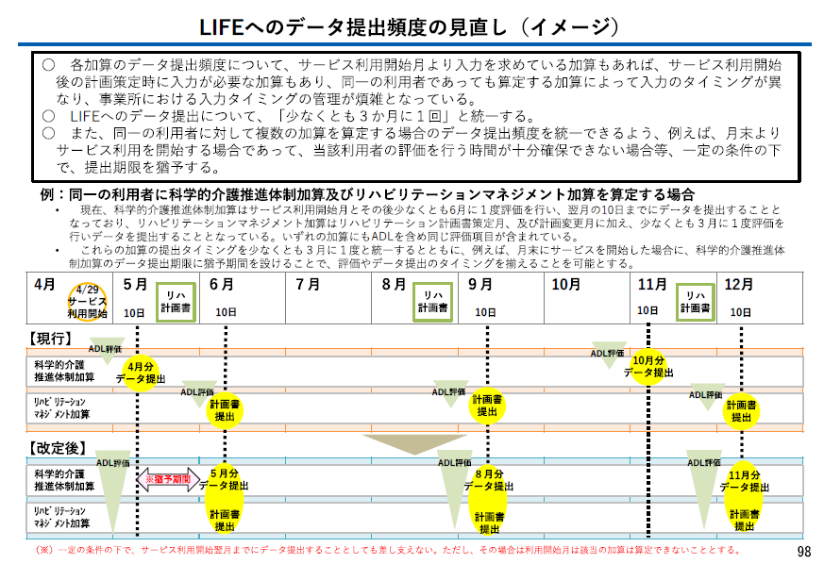

科学的介護情報システム（LIFE）について（厚生労働省HP）

<https://www.mhlw.go.jp/stf/shingi2/0000198094_00037.html>

※１　履歴操作マニュアル・よくあるご質問等

<https://life-web.mhlw.go.jp/help>

（「様式情報の登録等の操作方法を知りたいとき」「5.2.2 様式情報の履歴を見る」参照）

※２　科学的介護情報システム（LIFE）関連加算に関する基本的な考え方並びに事務処理手順及び様式例の提示について（老老発0315第４号）

<https://www.mhlw.go.jp/content/12301000/001233448.pdf>

# ５．介護老人保健施設等の基本サービス費等の算定要件についての確認について

在宅復帰・在宅療養支援機能指標の確認

対象：介護老人保健施設・（介護予防）短期入所療養介護

　介護老人保健施設等の基本サービス費（基本型・在宅強化型）及び在宅復帰支援機能加算（加算型・超強化型）を算定している事業所においては、別添の「在宅復帰・在宅療養支援機能指標」等確認表などを活用し、毎月算定要件を確認して算定根拠の資料を事業所内で保管してください。なお、確認の結果、算定要件を満たしていないことが判明した場合は、速やかに基本サービス費の変更や当該加算の取り下げを行ってください。

　また、令和6年法改正により令和6年10月1日より算定要件等が変更になります。

別添（法改正により10月サービス提供分以降は計算方法が変更されます）

・～R6.9月　「在宅復帰・在宅療養支援機能指標」等確認表【別添エクセル参照】

・R6.10月～「在宅復帰・在宅療養支援機能指標」等確認表【別添エクセル参照】

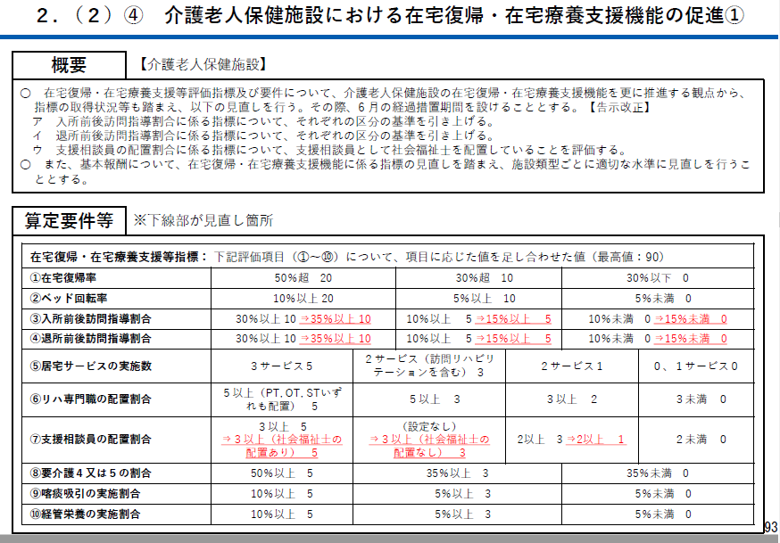

# ６．定員超過・人員欠如について

対象：全サービス

算定要件に「定員超過利用・人員基準欠如に該当しないこと。」が規定されている加算について、定員超過利用や人員基準欠如による減算が行われているか否かに関わらず、定員超過利用・人員基準欠如に該当する月については、要件を満たさないことになりますので、ご注意ください。

【例】

**５月に介護職員の員数が欠如（欠如の割合が1割以下）となり、６月に解消された場合の取扱い。**

介護職員の人員基準欠如の割合が1割未満の場合、その翌々月から解消月まで減算となるが、翌月の末日までに人員基準を満たすようになっていれば、人員基準欠如による減算は行われない。（5月6月分ともに人員基準欠如による減算なし。）

ただ、5月に人員基準欠如となっている状態であるため、算定要件に「人員基準欠如に該当しないこと。」が規定されている加算（サービス提供体制強化加算など）については、5月分の算定をすることができない。

※当該取り扱いについては、厚生労働省老人保健課に確認済みです。

# ７．身体的拘束等に係る取り扱いについて

対象：施設サービス、（介護予防）特定施設入居者生活介護、（介護予防）認知症対応型共同生活介護、地域密着型介護老人福祉施設入所者生活介護

① 利用者または他の利用者等の生命または身体を保護するため緊急やむを得ない場合を除き、身体的拘束等を行ってはなりません。なお、「緊急やむを得ない場合」とは、次の３つの要件を満たすかを組織的に判断した場合です。

〔切 迫 性〕：利用者本人又は他の利用者等の生命又は身体が危険にさらされる可能性

が著しく高いこと

〔非代替性〕：身体拘束その他の行動制限を行う以外に代替する介護方法がないこと

〔一 時 性〕：身体拘束その他の行動制限が一時的なものであること

② 各サービスの基準において、次に掲げる措置を講じなければなりません。

１　身体的拘束等を行う場合には、その態様及び時間、その際の利用者の心身の状況並びに緊急やむを得ない理由を記録すること。

　２　身体的拘束等の適正化のための対策を検討する委員会を３月に１回以上開催するとともに、その結果について、介護従業者その他の従業者に周知徹底を図ること。

　３　身体的拘束等の適正化のための指針を整備すること。

指針に盛り込むべき項目は次のア～キの通りです。特に「カ」の記載漏れが多く見受けられますのでご注意ください。

ア　事業所における身体的拘束等の適正化に関する基本的考え方

イ　身体的拘束適正化検討委員会その他事業所内の組織に関する事項

ウ　身体的拘束等の適正化のための職員研修に関する基本方針

　エ　事業所内で発生した身体的拘束等の報告方法等のための方策に関する基本方針

オ　身体的拘束等発生時の対応に関する基本方針

カ　利用者等に対する当該指針の閲覧に関する基本方針

キ　その他身体的拘束等の適正化の推進のために必要な基本方針

４　介護従業者その他の従業者に対し、身体的拘束等の適正化のための研修を年2回以上実施すること。

# ８．身体的拘束廃止未実施減算について

対象：施設サービス、（介護予防）特定施設入居者生活介護、（介護予防）認知症対応型共同生活介護、地域密着型介護老人福祉施設入所者生活介護

利用者に対して身体的拘束等を行う場合の上記６②の１の記録を行っていない場合又は身体的拘束等を行っているか否かに関わらず定められた措置（上記６②の２～４）を講じていない場合は減算となります。

現在適切な措置を講じている場合であっても、過去に措置を講じていない状況が判明した際は、判明した月の翌月から減算となります。その場合は速やかに改善計画を提出し、判明月から３月後に改善状況を報告する必要があります。

別添　身体拘束等の廃止に関する指導及び身体拘束廃止未実施減算の適用の考え方について

## 身体的拘束廃止未実施減算について

対象：（介護予防）短期入所生活介護、（介護予防）短期入所療養介護

※令和7年3月31日までの間、減算は適用しない。

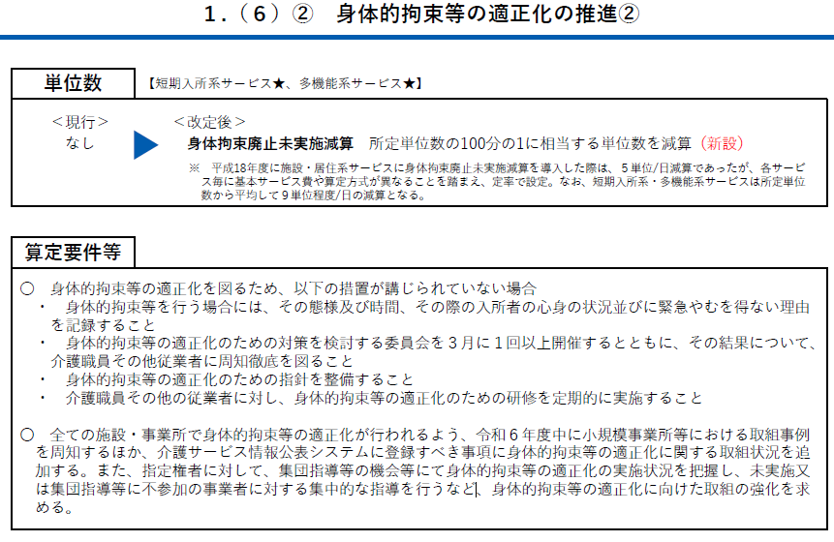

# ９．地域密着型サービスの不適切な利用について

対象：地域密着型サービス事業者

地域密着型サービスは、原則として、事業所が所在する市町村に居住しており、当該市町村の被保険者として介護保険料を納めている者が利用できるサービスです。

地域密着型サービスを利用するために、地域密着型サービス事業所へ直接住所を移すことや、住んでいる実態や住む予定のないところに住所を移すことで、被保険者証を取得することは不適切です。もしこのような事例が発覚した場合には、指導対象となり、介護給付費の支給が認められません。

特に（介護予防）認知症対応型共同生活介護や地域密着型介護老人福祉施設入所者生活介護に入居の手続きの際には、住所が東大阪市の場合でも住所地特例施設（有料老人ホームやサービス付き高齢者向け住宅など）に入居している場合には、他市の被保険者であることも考えられますので、必ず介護保険の被保険者証で東大阪市の被保険者であることの確認を徹底してください。

報告基準

1. 令和５年４月２８日厚生労働省医政局等通知　「[社会福祉施設等における感染症等発生時に係る報告について」の一部改正について](https://www.mhlw.go.jp/content/001092966.pdf)

　　　　　URL　<https://www.mhlw.go.jp/content/001092966.pdf>

1. 平成１７年２月２２日厚生労働省健康局長等通知「社会福祉施設等における感染症等発生時に係る報告ついて」

URL　<https://www.mhlw.go.jp/content/001092967.pdf>

# １０．その他お知らせ（介護老人保健施設）

令和4年度より業務効率向上のため介護老人保健施設の運営指導を2日に分けて実施しています。